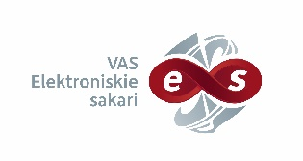

VAS “Elektroniskie sakari”

Atklāts konkurss
„Mikroautobusa iegāde”
Iepirkuma identifikācijas Nr. VASES 2020/07

Informācija par iepirkumu procedūru pieejama Elektronisko iepirkumu sistēmā:
https://www.eis.gov.lv/EKEIS/Supplier/Procurement/35113

